BUEPT (BÜYES) ve TWE SINAV SONUCUNA İTİRAZ İŞLEMİ İÇİN YARDIM MENÜSÜ

- https://registration.boun.edu.tr/buis/Login.aspx adresine ÖBİKAS kullanıcı adı ve şifreniz ile giriş yapınız.
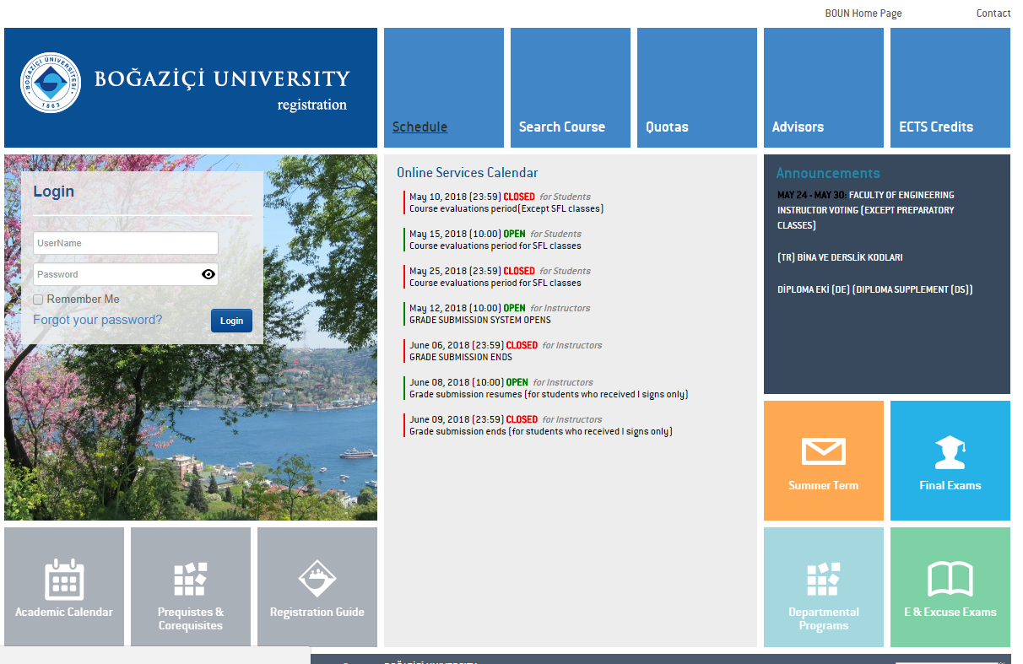

- BUEPT Petition of Objection seçeneğine tıklayınız.

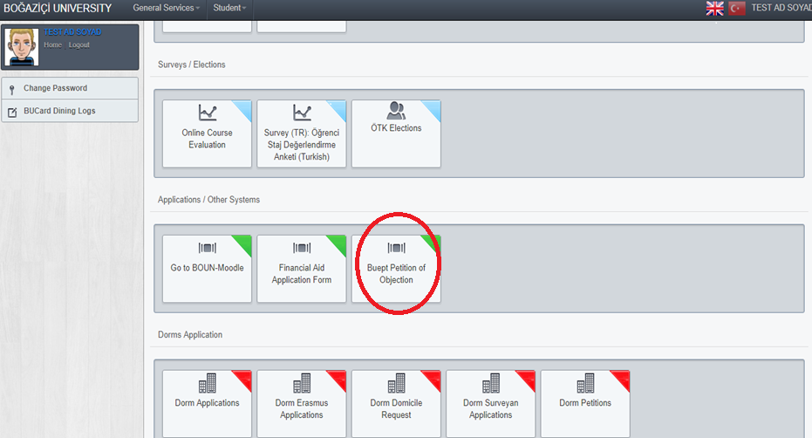

- BUEPT Petition of Objection ekranında öğrenci bilgilerinizi, sınavda girmiş olduğunuz bölümleri ve bu bölümlerden almış olduğunuz notları görebilirsiniz.

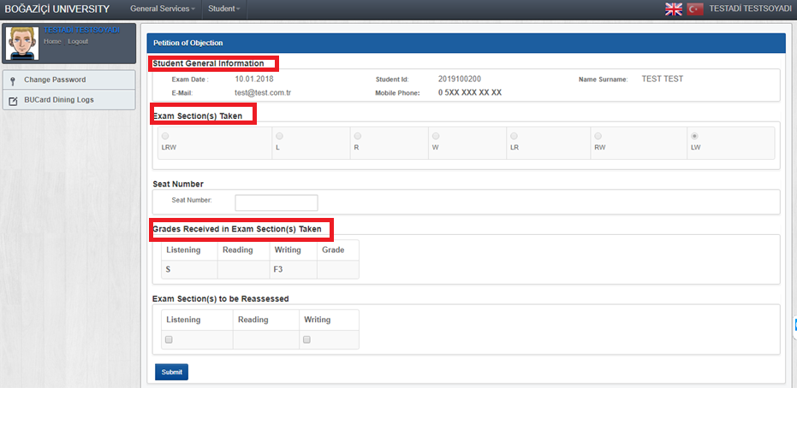
- Sınav sıra numaranızı (Seat Number) rakam olarak giriniz. Daha sonra, tekrar değerlendirilmesini istediğiniz sınav bölümlerini seçiniz. Kaydet (Submit) butonuna tıklayarak itiraz dilekçecini kaydediniz. İtiraz dilekçesini kaydettiğinizde ekranın üst kısmında “Dilekçeniz başarılı bir şekilde oluşturulmuştur.” mesajını göreceksiniz.

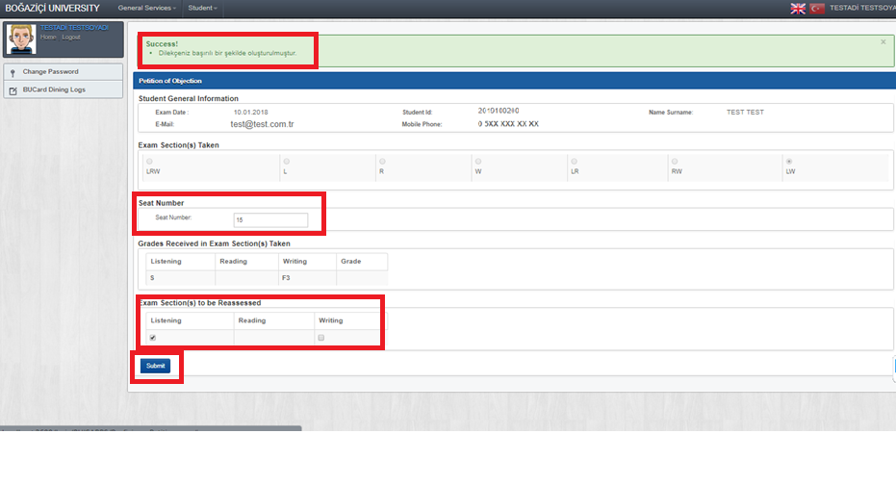
- BUEPT Petition of Objection ekranından çıkıp tekrar giriş yaptığınızda kaydettiğiniz bilgileri değiştirerek ve tekrar Kaydet (Submit) butonuna tıklayarak itiraz dilekçenizi güncelleyebilirsiniz.

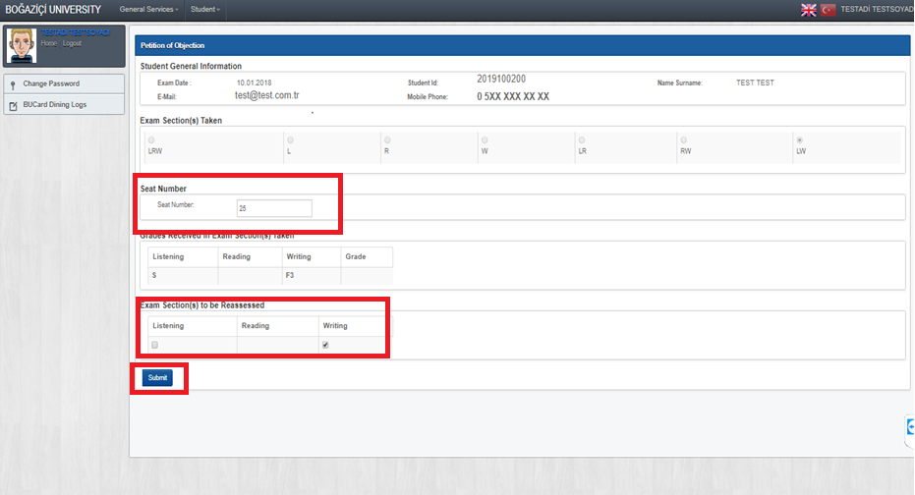
- Girmiş olduğunuz bilgileri değiştirerek Kaydet (Submit) butonuna tıkladığınızda, ekranın üst kısmında “Güncellenmiştir (Updated).” mesajını göreceksiniz.
